Эффективный поиск соответствий между трехмерными объектами методом трансфера функций
М. В. Землянухин, email: abc-0-4@yandex.ru
Д. И. Соломатин, email: solomatin.cs.vsu.ru@gmail.com
Воронежский государственный университет
Разработан эффективный алгоритм, который способен найти грубые соответствия между трехмерными моделями в виде пар соответствующих точек.
дескриптор, обработка изображений, соответствие точек.

Введение
В последние годы происходит стремительное развитие в области компьютерной графики и визуальных эффектов, применяемых в кинематографе и игровой индустрии. Современные видеокарты позволяют отображать трехмерные модели, состоящие из огромного количества вершин и полигонов и имеющие высоко-детализированные текстуры. С развитием аппаратных средств растет нагрузка на разработчиков, которые осуществляют наполнение игр искусственно созданными детализированными объектами, которых для больших проектов требуются тысячи и десятки тысяч.
Трехмерное сканирование – процесс, в ходе которого объекты захватываются в реальном мира и воссоздаются в виртуальном мире. В результате применения трехмерного сканирования, с относительно небольшими временными затратами создаются объекты, отвечающие самым высоким требованиям пользователей.
Программный продукт компании Russian3DScanner под названием Wrap 3 является инструментом, упрощающим обработку трехмерных сканов. Инструмент применяется сразу после получения трехмерного объекта. Вместо обработки и исправления топологии объекта, полученного в результате реконструкции, используется другой (заранее подготовленный) трехмерный объект с удобной для работы и анимирования топологией, который с помощью Wrap 3 автоматически с высокой точностью принимает форму исходного объекта (рис. 1).
Существующий алгоритм совмещения базового и исходного трехмерных объектов, помимо самих объектов, принимает на вход выставленные вручную некоторые пары соответствующих точек, а в процессе выполнения в зависимости от своей вариации использует геометрическую и\или текстурную информацию об объектах. В данной работе исследуются пути уменьшения потребности в ручной установке ключевых точек и пути уменьшения времени работы алгоритма. Основной задачей является разработка эффективного (с точки зрения времени выполнения) алгоритма, который способен найти грубые соответствия между трехмерными моделями в виде пар соответствующих точек.
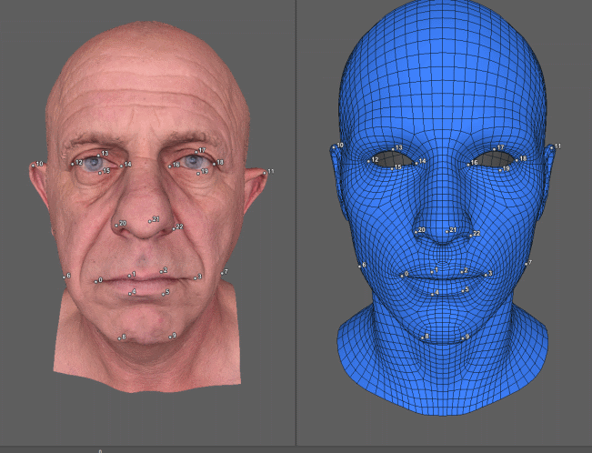
а б
базовая модель в процессе выполнения алгоритма принимает форму исходной модели, сохраняя при этом связи между вершинами и их количество
              - Трехмерные модели лица человека: a – исходная модель, б – базовая модель
  - Введение в метод трансфера функций
Впервые метод трансфера функций был описан в [1] в 2012 году. Метод используется для нахождения плотных соответствий между трехмерными объектами в виде пар точек. Вместо работы над попарными соответствиями прямо, метод трансфера функций рассматривает перенос функций с вещественным значением с одного объекта на другой с помощью компактной матрицы трансфера, нахождение которой и является основной задачей метода. После нахождения матрицы трансфера с ее помощью возможен переход к попарным соответствиям. Далее рассматриваются некоторые понятия, требуемые для краткого описания метода.
  - Сохранение действия дескрипторов
В большинстве задач на сравнение и поиск соответствий между объектами в трехмерном мире для оценки «похожести» вершин используются дескрипторы – наборы вещественных чисел, характеризующих каждую вершину. Предполагается, что вершины с близкими значениями дескрипторов с большей вероятностью "похожи" (или соответствуют) друг другу, чем вершины с отдаленными значениями дескрипторов – в этом и заключается смысл введения дескрипторов. Дескрипторы, как правило, могут учитывать два вида информации:
Локальная информация – информация о вершине в контексте ее роли среди соседних вершин.
Глобальная информация – информация о вершине в контексте всего объекта в целом.
Примеры дескрипторов без их описания: кривизна в вершине, WKS, HKS, SHOT, DEP.
Оператор Лапласа-Бельтрами в непрерывном мире является дивергенцией градиента функции в вершине, а в дискретном мире вычисляется для каждого меша отдельно как разреженная матрица, состоящая из n строк и n столбцов, где n – количество вершин у объекта. Количество ненулевых элементов в матрице относительно мало и равно сумме количества вершин и ребер в меше. Подробнее об операторе Лапласа-Бельтрами на трехмерных объектах и его стандартной дискретизации описано в [2], а для данной работы важно разложение матрицы оператора на собственные вектора и значения. Матрица оператора является симметричной положительно определенной, то есть все ее собственные значения неотрицательны. При расположении собственных значений матрицы по возрастанию соответствующие им собственные вектора будут описывать функции на трехмерном объекте, расположенные по степени гладкости от низкочастотных к высокочастотным. Интуитивно, базис оператора Лапласа-Бельтрами для трехмерных объектов можно сравнить с базисом Фурье.
При расположении собственных значений оператора Лапласа-Бельтрами по возрастанию, можно взять несколько (50-100) первых значений и использовать соответствующие им собственные функции как уменьшенный базис для записи в нем значений, определенных в каждой вершине (дескрипторов). При этом потери данных, связанные с переходом в уменьшенный базис, уменьшаются с увеличением количества собственных функций все более незначительно, другими словами, собственные вектора оператора Лапласа-Бельтрами являются оптимальным базисом для аппроксимации функций на трехмерном объекте.
При наличии дескрипторов достаточного количества и качества в теории возможно вычислить матрицу трансфера уже на данном этапе, используя формулу (1). Для лучшего понимания матрицы трансфера, можно для пары трехмерных объектов с известными соответствиями в качестве дескриптора использовать матрицу перестановки, которая устанавливает соответствия между вершинами двух объектов. Визуализация некоторых вычисленных таким образом матриц трансфера представлена на рис. 2.
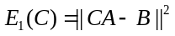
где  – искомая матрица трансфера функций.
 и  – матрицы дескрипторов исходного и целевого мешей соответственно, записанные в новом базисе, образованном первыми 50-100 векторами оператора Лапласа-Бельтрами.
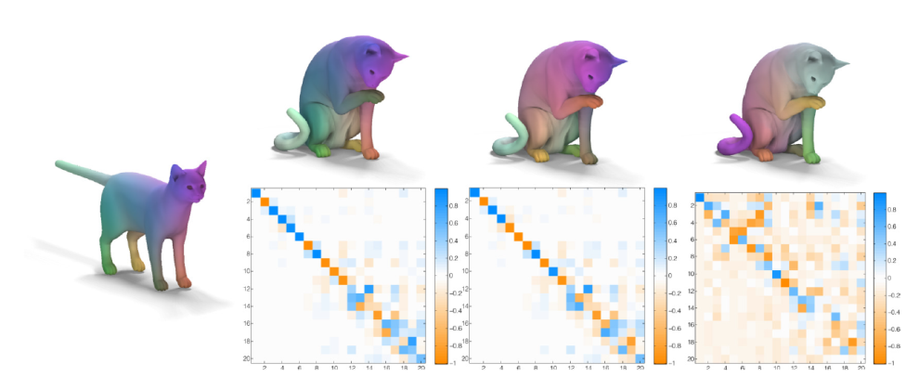
а б в г
a – исходная модель, б – соответствующие точки, в – симметричное отображение точек, г – соответствие от хвоста к голове
(цветная версия рисунка доступна по ссылке: https://clck.ru/DSJkq)
              - Примеры матриц трансфера
  - Коммутирование матрицы трансфера с оператором Лапласа-Бельтрами
В добавление к требованию на сохранение действия дескрипторов, существует и используется требование на коммутирование линейных операторов с матрицей трансфера функций. Первый пример – оператор симметрии, который накладывает ограничение симметричности на оба меша. Второй пример – оператор Лапласа-Бельтрами (и выведенные из него операторы, например, оператор распространения тепла), действия которых сохраняются при условии, что деформация одного меша в другой близка к изометрической (то есть примерно сохранены дистанции между точками). И наоборот, если деформация близка к изометрической, значит, оператор Лапласа должен коммутировать с матрицей трансфера. Аналогично введению в систему уравнения требования на сохранения действия дескрипторов, требование на коммутирование оператора Лапласа-Бельтрами вводится как энергия, которую требуется минимизировать (формула 2).
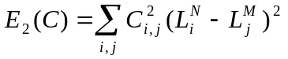
где 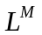, 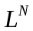 – собственные значения дискретной версии оператора Лапласа-Бельтрами для первого и второго меша.
В отличие от введения энергии сохранения дескрипторов в качестве слагаемого в левой части системы уравнений, введения энергии коммутирования оператора с матрицей трансфера самого по себе недостаточно для нахождения искомой матрицы трансфера, так как тривиальное решение 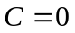 также является решением системы уравнений.
  - Получение попарных соответствий
Наиболее базовый способ составления системы уравнений ограничивается использованием суммы двух энергий. Ограничения, накладываемые на систему уравнений, включают в себя в данном случае:
сохранение действия дескрипторов;
сохранение требования на коммутирование дискретной версии оператора Лапласа-Бельтрами с матрицей трансфера.
Формула приобретает вид (3).
где – искомая матрица трансфера, а слагаемые соответствуют уравнениям (1) и (2), – весовой коэффициент, балансирующий слагаемые.
Энергия, которую требуется минимизировать, является выпуклой, поэтому поддается прямой оптимизации одним из методов линейной алгебры (например, с помощью QR-разложения).
Переход к попарным соответствиям осуществляется с помощью формулы (4), подробнее о переходе можно найти в [1].
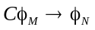
где – матрица трансфера, полученная на предыдущем этапе; 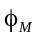 – матрица собственных функций дискретной версии оператора Лапласа-Бельтрами первого меша, в которой каждая колонка соответствует точке первого меша, а каждая строка – собственной функции; 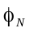 – аналогичная матрица для второго меша, в которой каждая колонка соответствует собственной функции, а каждый столбец – точке второго меша; – так обозначено то, что для дальнейшего получения попарных соответствий требуется для каждого столбца матрицы, полученной в левой части, найти ближайший в смысле Евклидова расстояния столбец матрицы в правой части. Это можно сделать быстро, используя одну из подходящих структур данных, например, kd-tree.
Матрица трансфера, полученная путем решения системы уравнений (3), может наилучшим образом удовлетворять наложенным на нее ограничениям, но не быть подготовленной для дальнейшего извлечения из нее попарных соответствий. Поэтому перед поиском ближайших векторов в k-мерном пространстве требуется осуществить выравнивание облаков точек. Используется жесткое выравнивание итеративным методом ближайших соседей.
Пример результата работы алгоритма показан на рис. 3.
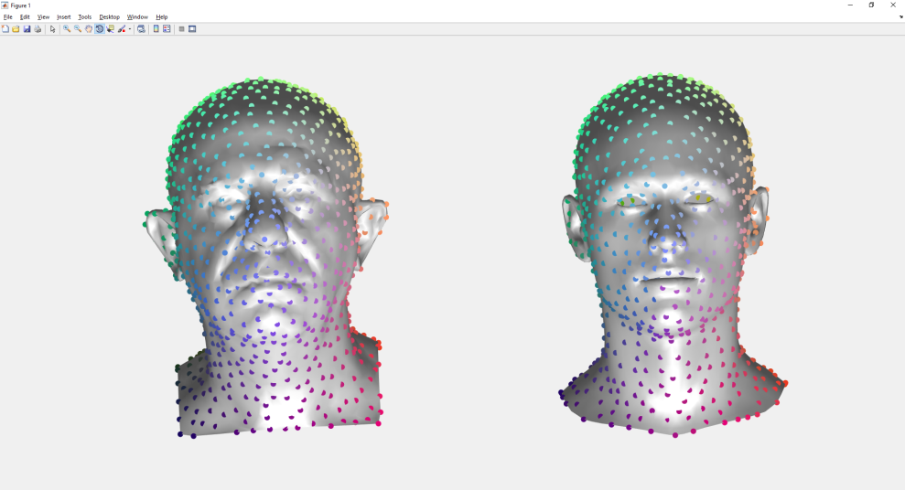
а б
цветная версия рисунка доступна по ссылке: https://clck.ru/DSJnq
              - Результат выполнения алгоритма (найденное соответствие точек): a – исходная модель, б – базовая модель
Важно отметить, что после оптимизации матрицы трансфера и перехода к задаче поиска ближайших соседей с предварительным выравниванием облаков точек в k-мерном пространстве, получаемые путем поиска ближайших соседей попарные соответствия не являются непрерывными для трехмерного объекта. Для сглаживания соответствий используется метод, описанный в [3] и представляющий собой отдельную объемную задачу, решение которой включает минимизацию невыпуклой энергии. Рассмотрение метода выходит за рамки данной статьи, однако, он был использован для получения финальных результатов.

Заключение
В ходе работы разработан эффективный алгоритм, который способен найти грубые соответствия между трехмерными моделями в виде пар соответствующих точек. Среднее время выполнения алгоритма для объектов, содержащих суммарно более миллиона вершин, на четырех-ядерном процессоре Intel i3-8100, 3.6 GHz составило 6.03 секунды.

Список литературы
      - Computing and processing correspondences with functional maps / M. Ovsjanikov [and all] // SIGGRAPH Asia 2016 Course Notes [Электронный ресурс]. – Режим доступа : http://www.lix.polytechnique.fr/ ~maks/fmaps_course/notes/siggraph_notes_course_fmaps.pdf
      - Rustamov R. M. Laplace-Beltrami eigenfunctions for deformation invariant shape representation / R. M. Rustamov // SGP '07 Proceedings of the fifth Eurographics symposium on Geometry processing. – Barcelona, Spain, July 04-06, 2007. – P. 225-233.
      - Efficient Deformable Shape Correspondence via Kernel Matching [Электронный ресурс] / Z. Lähner [and all] : Computing Research Repository (CoRR), 2017. – Режим доступа : https://arxiv.org/abs/1707.08991

 Землянухин М. В., Соломатин Д. И., 2018

